1. melléklet a 9/2020. (V.28.) rendelethez: (A 26/2019. (XI. 29.) rendelet 1. sz. melléklete 1. számú módosítási tervlapja)

Szabályozási terv (M=1:2000)

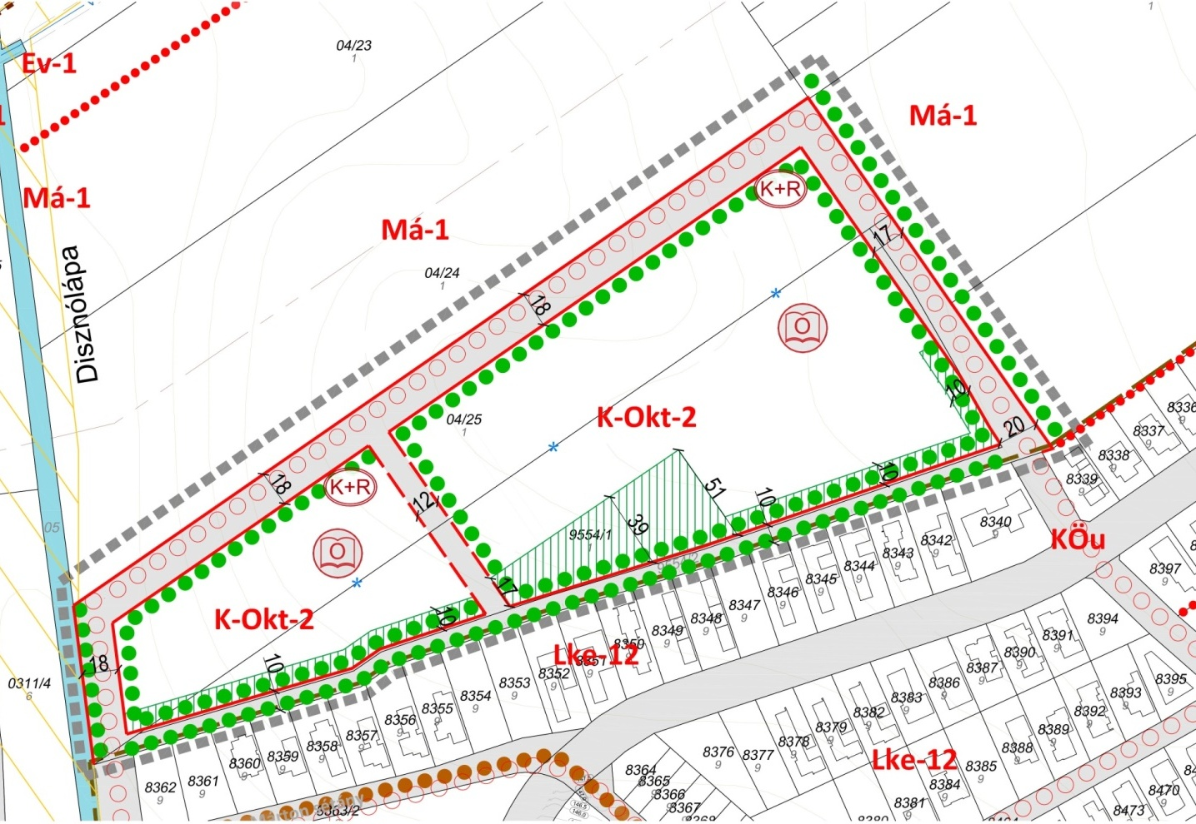
Jelmagyarázat
Módosítással érintett tervezési terület határa

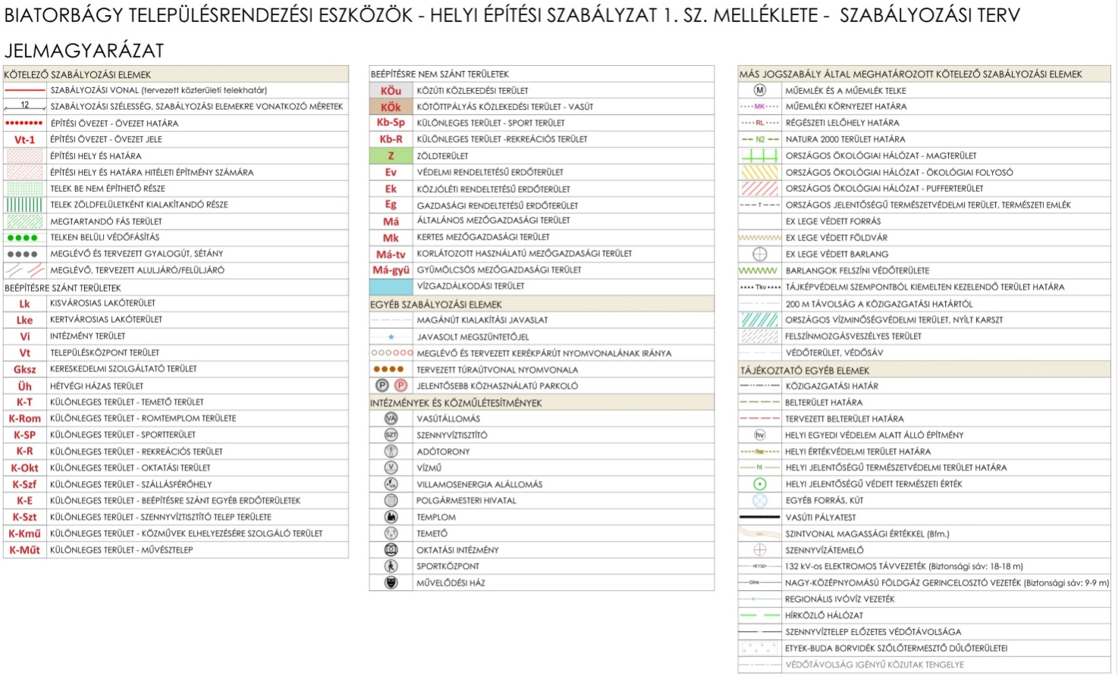
Kiss and Ride parkoló zóna
K+R

